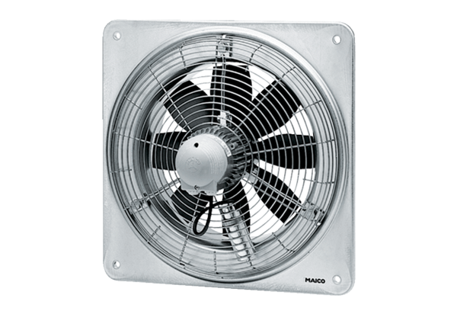Axiál fali ventilátor DZQ 40/126 BCsomagolási egység: 1 darabVálaszték: C
Termékszám: 0083.0153Gyártó: MAICO

